Отчёт по лабораторной работе №5
  - Компьютерный практикум по статистическому анализу
Арбатова Варвара Петровна
Аннотация
В данном отчёте представлены результаты выполнения лабораторной работы по теме “Построение графиков”
Описаны использованные методы, полученные экспериментальные данные и их анализ.
Сделаны выводы о достижении поставленной цели.
Содержание

1. Введение

1.1 Актуальность
Визуализация данных — неотъемлемая часть научных и инженерных исследований. Язык Julia предоставляет развитую экосистему для построения графиков, центральным элементом которой является пакет Plots.jl. Он позволяет единообразно описывать графики и при этом переключаться между разными графическими бэкендами (GR, PyPlot, PlotlyJS, UnicodePlots) без изменения пользовательского кода. Освоение этого инструментария необходимо для дальнейшей работы с экспериментальными данными, численными расчётами и подготовкой публикаций.

1.2 Цель работы
Основная цель работы — освоить синтаксис языка Julia для построения графиков.

1.3 Задачи
Для достижения цели необходимо:
- Установить и подключить пакеты Plots, PyPlot, PlotlyJS, UnicodePlots, Statistics, Distributions.
- Воспроизвести примеры из раздела 5.2 методических указаний: графики функций, точечные графики, 3D-графики, поверхности, линии уровня, векторные поля, гистограммы, графики с погрешностями, подграфики (layout), анимации (GIF).
- Для каждого графика задать подписи осей, легенду и заголовок.
- Выполнить задания для самостоятельного выполнения (раздел 5.4).
- Оформить отчёт в формате Quarto Markdown (.qmd), встроив сгенерированный из lab5.jl markdown-файл и все полученные изображения с подписями и ссылками в тексте.

1.4 Объект и предмет исследования
Объект: система визуализации данных Plots.jl в языке Julia. Предмет: синтаксис и возможности пакета при построении различных типов графиков (2D, 3D, анимации, подграфики).

1.5 Методы исследования
- Изучение методических указаний и документации Plots.jl.
- Программный эксперимент: написание скрипта lab5.jl, запуск, сохранение результатов в image/.
- Сравнение поведения разных бэкендов (GR, PyPlot, PlotlyJS).
- Анализ полученных изображений и формулировка выводов.

1.6 Схема выполнения работы
На рис. 1 представлена общая последовательность действий при выполнении работы.
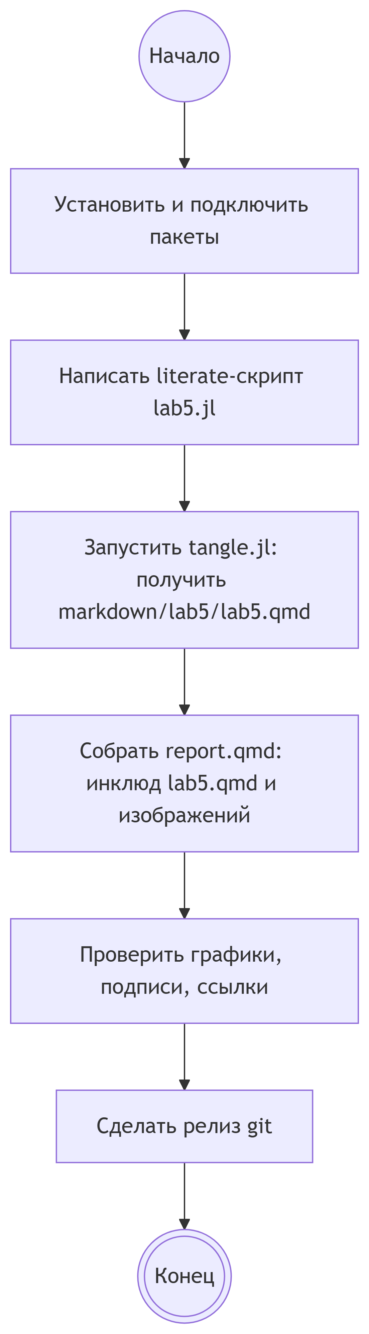

Рисунок 1: Блок-схема выполнения лабораторной работы

2. Теоретическая часть

2.1 Пакеты для работы с графиками в Julia
Julia поддерживает несколько пакетов для визуализации. Стандартным является Plots.jl — высокоуровневый интерфейс, который «делегирует» отрисовку выбранному бэкенду:
Бэкенд | Назначение
GR | Быстрый, по умолчанию; хорош для 2D/3D и сохранения в PNG/GIF
PyPlot | Обёртка над Matplotlib; поддержка кириллицы в подписях
PlotlyJS | Интерактивные графики в браузере; для savefig нужен Kaleido
UnicodePlots | Графики в терминале (без дисплея)
Переключение бэкенда выполняется одной командой: gr(), pyplot(), plotlyjs() и т.д. После этого все вызовы plot, scatter, surface и т.п. используют выбранный бэкенд.

2.2 Построение графика функции
Для построения графика функции $f(x)$ необходимо задать массивы значений $x$ и $y=f(x)$. В Julia это делается поэлементными операциями (точка перед оператором):
f(x) = (3x.^2 .+ 6x .- 9) .* exp.(-0.3x)
x = collect(range(-5, 10, length=151))
y = f(x)
plot(x, y, title="...", xlabel="x", ylabel="y", color="blue")

2.3 Аппроксимация данных
Пусть в точках $x_{0},x_{1},…,x_{N}$ известны значения функции $y_{0},y_{1},…,y_{N}$. Требуется найти коэффициенты многочлена $F(x)=a_{0}+a_{1}x+…+a_{k}x^{k}$ ($k<N$), минимизирующие сумму квадратов отклонений:
$$S=\sum_{i=0}^{N}{[}y_{i}−F(x_{i},a_{0},…,a_{k})]^{2}→min.$$
Задача сводится к решению системы $A\vec{x}=\vec{y}$, где $A$ — матрица коэффициентов (столбцы — степени $x$), а $\vec{y}$ — вектор наблюдений. В Julia это решается оператором \ (обратный слэш):
A = [ones(1000) x x.^2 x.^3 x.^4 x.^5]
c = A \ y

2.4 Две оси ординат
Для отображения двух траекторий с существенно разными масштабами используется функция twinx(): она создаёт вторую ось $y$, привязанную к тому же графику. После этого plot! рисует данные уже на новой оси.

2.5 Параметрические графики и анимации
Параметрическая кривая задаётся уравнениями $x=x(t)$, $y=y(t)$, $t∈[t_{0},t_{1}]$. В Plots.jl её можно построить как plot(x, y, t0, t1). Для GIF-анимации используется макрос @animate и функция gif(anim, "file.gif"; fps=...).
Гипоциклоида — кривая, которую описывает точка окружности радиуса $r$, катящейся по внутренней стороне окружности радиуса $R=rk$:
$$\left\{\begin{matrix}x(t)=r(k−1)cost+rcos\left((k−1)t\right), \\ y(t)=r(k−1)sint−rsin\left((k−1)t\right).\end{matrix}\right.$$
Эпициклоида — аналогичная кривая при качении по внешней стороне:
$$\left\{\begin{matrix}x(t)=r(k+1)cost−rcos\left((k+1)t\right), \\ y(t)=r(k+1)sint−rsin\left((k+1)t\right).\end{matrix}\right.$$

3. Материалы и методы
- Оборудование: персональный компьютер (Linux).
- Программное обеспечение: Julia 1.10+, пакеты Plots, PyPlot, PlotlyJS, UnicodePlots, Statistics, Distributions, FreeType, FileIO; система вёрстки Quarto; Literate.jl (генерация .qmd из literate-скрипта).
- Настройка окружения: в начале скрипта установлена переменная ENV["GKSwstype"] = "100" — это позволяет строить графики GR без дисплея (headless-режим).
- Структура скрипта: lab5.jl разбит на блоки, соответствующие разделам 5.2.1–5.2.14 методички и заданиям 5.4.1–5.4.11. Все результаты сохраняются в папку image/.
- Обработка данных: для аппроксимации использован метод наименьших квадратов (решение переопределённой системы A \ y); для гистограмм — пакет Distributions (нормальное распределение); для погрешностей — формула $1.96⋅s/\sqrt{n}$ (95%-й доверительный интервал).

4. Выполнение лабораторной работы
Ниже приведён встроенный результат генерации lab5.jl в формат Quarto Markdown (команда julia tangle.jl scripts/lab5.jl). Каждый шаг сопровождается кодом, а изображения — подписями и ссылками.
#!/usr/bin/env julia
============================================================================= Лабораторная работа № 5. Построение графиков
Скрипт предназначен для запуска из папки scripts/. Все результаты (PNG и GIF) сохраняются в папку ../plots/.
Для избежания ошибок с рендерингом Kaleido (PlotlyJS) для сохранения статичных изображений используется бэкенд GR (и PyPlot для гистограмм). =============================================================================
Для работы графиков в фоновом режиме (без дисплея, как на сервере)
ENV["GKSwstype"] = "100"
"100"
============================================================================= 0. Подключение пакетов =============================================================================
using Pkg
Раскомментируйте следующие строки при первом запуске, чтобы установить пакеты: Pkg.add([“Plots”, “Statistics”, “Distributions”, “PyPlot”, “PlotlyJS”, “UnicodePlots”, “FreeType”, “FileIO”])
using Plots, Statistics, Distributions
Создаем папку для сохранения графиков на уровень выше (в корне проекта)
plots_dir = joinpath(@__DIR__, "..", "plots")
mkpath(plots_dir)
println("Все графики будут сохраняться в: ", plots_dir)
Все графики будут сохраняться в: C:\Users\vparb\work\study\2024-2025\computer-practice\labs\lab05\project\markdown\lab5\..\plots
============================================================================= 5.2.1. Основные пакеты для работы с графиками. График функции. f(x) = (3x^2 + 6x - 9) * exp(-0.3x) =============================================================================
println("Построение 5.2.1...")
f(x) = (3x.^2 .+ 6x .- 9) .* exp.(-0.3x)
x = collect(range(-5, 10, length=151))
y = f(x)
Построение 5.2.1...
151-element Vector{Float64}:
161.34080653217032
146.26477779394003
132.19219298833204
119.06942359634911
106.8453557470588
95.47128188475011
84.9007968362764
75.08969810741056
65.99589024347995
57.579293095755176
⋮
18.995125520095375
18.811475185747092
18.625664977689375
18.437877278854756
18.248288702120195
18.057070179740368
17.86438705526336
17.6703991776229
17.475260997120245
- Использование GR бэкенда
gr()
p1 = plot(x, y, title="График f(x) = (3x² + 6x − 9)e^(−0.3x)",
xlabel="Переменная x", ylabel="Переменная y",
color="blue", label="f(x)", legend=:topright)
savefig(p1, joinpath(plots_dir, "5_2_1_gr.png"))
"C:\\Users\\vparb\\work\\study\\2024-2025\\computer-practice\\labs\\lab05\\project\\markdown\\plots\\5_2_1_gr.png"
- Использование PyPlot бэкенда (поддержка кириллицы)
pyplot()
p2 = plot(x, y, title="Простая кривая",
xlabel="Переменная x", ylabel="Переменная y",
color="blue", label="f(x)", legend=:topright)
savefig(p2, joinpath(plots_dir, "5_2_1_pyplot.png"))
"C:\\Users\\vparb\\work\\study\\2024-2025\\computer-practice\\labs\\lab05\\project\\markdown\\plots\\5_2_1_pyplot.png"
- Замена PlotlyJS на GR для сохранения статичного изображения (в оригинале был plotlyjs(), но он вызывает ошибку Kaleido при savefig)
gr()
p3 = plot(x, y, title="plotly: f(x)", xlabel="x", ylabel="y", label="f(x)")
savefig(p3, joinpath(plots_dir, "5_2_1_plotly.png"))
"C:\\Users\\vparb\\work\\study\\2024-2025\\computer-practice\\labs\\lab05\\project\\markdown\\plots\\5_2_1_plotly.png"
============================================================================= 5.2.2. Опции при построении графика (sin(x) и ряд Тейлора) =============================================================================
println("Построение 5.2.2...")
pyplot()
sin_theor(x) = sin(x)
sin_taylor(x) = sum((-1)^i * x^(2i+1) / factorial(2i+1) for i in 0:4)
p4 = plot(sin_theor, -2π, 2π,
label="sin(x), теоретическое значение",
xlabel="x", ylabel="y",
title="sin(x) и разложение в ряд Тейлора",
line=(:black, 1.0, 2, :dash))
plot!(p4, sin_taylor, -2π, 2π,
label="sin(x), ряд Тейлора",
line=(:blue, 2.0),
fillrange=0, fillalpha=0.3, fillcolor=:lightgoldenrod,
xrotation=rad2deg(pi/4),
background_color=:ivory)
Построение 5.2.2...
Сохранение в PDF и PNG, как в методичке
savefig(p4, joinpath(plots_dir, "taylor.pdf"))
savefig(p4, joinpath(plots_dir, "taylor.png"))
"C:\\Users\\vparb\\work\\study\\2024-2025\\computer-practice\\labs\\lab05\\project\\markdown\\plots\\taylor.png"
============================================================================= 5.2.3. Точечные графики =============================================================================
println("Построение 5.2.3...")
gr()
Построение 5.2.3...
Plots.GRBackend()
5.2.3.1. Простой точечный график
x_s = range(1, 10, length=10)
y_s = rand(10)
p5 = scatter(x_s, y_s, title="Точечный график", xlabel="x", ylabel="y", label="случайные значения")
savefig(p5, joinpath(plots_dir, "5_2_3_1_scatter_simple.png"))
"C:\\Users\\vparb\\work\\study\\2024-2025\\computer-practice\\labs\\lab05\\project\\markdown\\plots\\5_2_3_1_scatter_simple.png"
5.2.3.2. Точечный график с кодированием размера
n = 50
x_r = rand(n); y_r = rand(n); ms = rand(n) .* 30
p6 = scatter(x_r, y_r, markersize=ms, title="Точки с разным размером маркера", xlabel="x", ylabel="y", label="точки")
savefig(p6, joinpath(plots_dir, "5_2_3_2_scatter_size.png"))
"C:\\Users\\vparb\\work\\study\\2024-2025\\computer-practice\\labs\\lab05\\project\\markdown\\plots\\5_2_3_2_scatter_size.png"
5.2.3.3. 3-мерный точечный график
x_3d = rand(n); y_3d = rand(n); z_3d = rand(n); ms_3d = rand(n) .* 30
p7 = scatter(x_3d, y_3d, z_3d, markersize=ms_3d, title="3D точечный график", xlabel="x", ylabel="y", zlabel="z")
savefig(p7, joinpath(plots_dir, "5_2_3_3_scatter_3d.png"))
"C:\\Users\\vparb\\work\\study\\2024-2025\\computer-practice\\labs\\lab05\\project\\markdown\\plots\\5_2_3_3_scatter_3d.png"
============================================================================= 5.2.4. Аппроксимация данных =============================================================================
println("Построение 5.2.4...")
x_app = collect(0:0.01:9.99)
y_app = exp.(ones(1000) .+ x_app) .+ 4000 .* randn(1000)
p8 = scatter(x_app, y_app, markersize=3, alpha=0.8, legend=false, title="Исходные данные", xlabel="x", ylabel="y")
savefig(p8, joinpath(plots_dir, "5_2_4_data_raw.png"))
Построение 5.2.4...
"C:\\Users\\vparb\\work\\study\\2024-2025\\computer-practice\\labs\\lab05\\project\\markdown\\plots\\5_2_4_data_raw.png"
Полином 5-й степени
A = [ones(1000) x_app x_app.^2 x_app.^3 x_app.^4 x_app.^5]
c = A \ y_app
f_approx = c[1].*ones(1000) .+ c[2].*x_app .+ c[3].*x_app.^2 .+ c[4].*x_app.^3 .+ c[5].*x_app.^4 .+ c[6].*x_app.^5
p9 = scatter(x_app, y_app, markersize=2, alpha=0.4, label="данные")
plot!(p9, x_app, f_approx, color=:red, linewidth=2, label="полином 5-й степени", title="Аппроксимация полиномом 5-й степени", xlabel="x", ylabel="y")
savefig(p9, joinpath(plots_dir, "5_2_4_approximation.png"))
"C:\\Users\\vparb\\work\\study\\2024-2025\\computer-practice\\labs\\lab05\\project\\markdown\\plots\\5_2_4_approximation.png"
============================================================================= 5.2.5. Две оси ординат (twinx) =============================================================================
println("Построение 5.2.5...")
p10 = plot(randn(100), ylabel="y1", leg=:topright, grid=:off, label="y1")
Построение 5.2.5...
Сначала создаем “пустую” вторую ось Y
p10_twin = twinx(p10)
Subplot{2}
Теперь накладываем данные на вторую ось
plot!(p10_twin, randn(100)*10, c=:red, ylabel="y2", leg=:bottomright, grid=:off, box=:on, label="y2")
savefig(p10, joinpath(plots_dir, "5_2_5_twinx.png"))
"C:\\Users\\vparb\\work\\study\\2024-2025\\computer-practice\\labs\\lab05\\project\\markdown\\plots\\5_2_5_twinx.png"
============================================================================= 5.2.6. Полярные координаты =============================================================================
println("Построение 5.2.6...")
r(θ) = 1 + cos(θ) * sin(θ)^2
θ = range(0, stop=2π, length=50)
p11 = plot(θ, r.(θ), proj=:polar, lims=(0,1.5))
savefig(p11, joinpath(plots_dir, "5_2_6_polar.png"))
Построение 5.2.6...
"C:\\Users\\vparb\\work\\study\\2024-2025\\computer-practice\\labs\\lab05\\project\\markdown\\plots\\5_2_6_polar.png"
============================================================================= 5.2.7. Параметрические графики =============================================================================
println("Построение 5.2.7...")
Построение 5.2.7...
5.2.7.1. Параметрический график на плоскости
x_par(t) = sin(t)
y_par(t) = sin(2t)
p12 = plot(x_par, y_par, 0, 2π, leg=false, fill=(0, :orange))
savefig(p12, joinpath(plots_dir, "5_2_7_1_param_2d.png"))
"C:\\Users\\vparb\\work\\study\\2024-2025\\computer-practice\\labs\\lab05\\project\\markdown\\plots\\5_2_7_1_param_2d.png"
5.2.7.2. Параметрический график в пространстве
t_3d = range(0, stop=10, length=1000)
x_3dp = cos.(t_3d)
y_3dp = sin.(t_3d)
z_3dp = sin.(5 .* t_3d)
p13 = plot(x_3dp, y_3dp, z_3dp)
savefig(p13, joinpath(plots_dir, "5_2_7_2_param_3d.png"))
"C:\\Users\\vparb\\work\\study\\2024-2025\\computer-practice\\labs\\lab05\\project\\markdown\\plots\\5_2_7_2_param_3d.png"
============================================================================= 5.2.8. Поверхности (3D) =============================================================================
println("Построение 5.2.8...")
X = Y = range(-10, stop=10, length=40)
Построение 5.2.8...
-10.0:0.5128205128205128:10.0
Используем функцию из методички (Рис. 5.17 - 5.20)
f_surf(x, y) = x^2 + y^2
p14 = surface(X, Y, f_surf)
savefig(p14, joinpath(plots_dir, "5_2_8_surface.png"))
p15 = plot(X, Y, f_surf, st=:surface)
savefig(p15, joinpath(plots_dir, "5_2_8_plot_surface.png"))
"C:\\Users\\vparb\\work\\study\\2024-2025\\computer-practice\\labs\\lab05\\project\\markdown\\plots\\5_2_8_plot_surface.png"
Градиентная заливка и угол обзора
p16 = plot(X, Y, f_surf, st=:surface, camera=(-30, 30))
savefig(p16, joinpath(plots_dir, "5_2_8_surface_angle.png"))
"C:\\Users\\vparb\\work\\study\\2024-2025\\computer-practice\\labs\\lab05\\project\\markdown\\plots\\5_2_8_surface_angle.png"
============================================================================= 5.2.9. Линии уровня =============================================================================
println("Построение 5.2.9...")
x_c = 1:0.5:20
y_c = 1:0.5:10
g(x, y) = (3x .+ y.^2) .* abs.(sin.(x) .+ cos.(y))
p17 = contour(x_c, y_c, g)
savefig(p17, joinpath(plots_dir, "5_2_9_contour.png"))
p18 = contour(x_c, y_c, g, fill=true)
savefig(p18, joinpath(plots_dir, "5_2_9_contour_filled.png"))
Построение 5.2.9...
"C:\\Users\\vparb\\work\\study\\2024-2025\\computer-practice\\labs\\lab05\\project\\markdown\\plots\\5_2_9_contour_filled.png"
============================================================================= 5.2.10. Векторное поле (градиент) =============================================================================
println("Построение 5.2.10...")
x_g = range(-2, stop=2, length=12)
y_g = range(-2, stop=2, length=12)
Построение 5.2.10...
-2.0:0.36363636363636365:2.0
Возвращаем кортеж (u, v) — две компоненты вектора
dh(x, y) = ((3x^2 - 3)/25, (2y)/25)
dh (generic function with 1 method)
Сетку строим вручную: каждая точка — (x_i, y_j)
XG = repeat(collect(x_g), inner=length(y_g))
YG = repeat(collect(y_g), outer=length(x_g))
UG = [dh(XG[i], YG[i])[1] for i in 1:length(XG)]
VG = [dh(XG[i], YG[i])[2] for i in 1:length(YG)]
p19 = quiver(XG, YG, quiver=(UG, VG), c=:blue, xlims=(-2,2), ylims=(-2,2),
legend=false, title="Векторное поле h(x, y) = x³ - 3x + y²")
savefig(p19, joinpath(plots_dir, "5_2_10_quiver.png"))
"C:\\Users\\vparb\\work\\study\\2024-2025\\computer-practice\\labs\\lab05\\project\\markdown\\plots\\5_2_10_quiver.png"
============================================================================= 5.2.11. Анимация (GIF) =============================================================================
println("Построение 5.2.11 (Анимации)...")
gr() # GR лучше всего подходит для сохранения GIF
Построение 5.2.11 (Анимации)...
Plots.GRBackend()
5.2.11.1. Анимация поверхности
X_anim = Y_anim = range(-5, stop=5, length=40)
anim_surf = @animate for i in range(0, stop=2π, length=50)
surface(X_anim, Y_anim, (x,y) -> sin(x + 10sin(i)) + cos(y), legend=false, colorbar=false)
end
gif(anim_surf, joinpath(plots_dir, "5_2_11_surface_anim.gif"), fps=15)
[ Info: Saved animation to C:\Users\vparb\work\study\2024-2025\computer-practice\labs\lab05\project\markdown\plots\5_2_11_surface_anim.gif
Plots.AnimatedGif("C:\\Users\\vparb\\work\\study\\2024-2025\\computer-practice\\labs\\lab05\\project\\markdown\\plots\\5_2_11_surface_anim.gif")
5.2.11.2. Анимация гипоциклоиды (базовая)
r_val = 1; k_val = 3; n_val = 100
θ_h = collect(0 : 2π/n_val : 2π + 2π/n_val)
X_h = r_val*k_val*cos.(θ_h)
Y_h = r_val*k_val*sin.(θ_h)
anim_hypo = @animate for i in 1:n_val
plt = plot(5, xlims=(-4,4), ylims=(-4,4), c=:red, aspect_ratio=1, legend=false, framestyle=:origin)
plot!(plt, X_h, Y_h, c=:blue, legend=false)
t = θ_h[1:i]
x = r_val*(k_val-1)*cos.(t) .+ r_val*cos.((k_val-1)*t)
y = r_val*(k_val-1)*sin.(t) .- r_val*sin.((k_val-1)*t)
plot!(plt, x, y, c=:red)
xc = r_val*(k_val-1)*cos(t[end]) .+ r_val*cos.(range(0, 2π, length=50))
yc = r_val*(k_val-1)*sin(t[end]) .+ r_val*sin.(range(0, 2π, length=50))
plot!(plt, xc, yc, c=:black)
xl = [r_val*(k_val-1)*cos(t[end]), x[end]]
yl = [r_val*(k_val-1)*sin(t[end]), y[end]]
plot!(plt, xl, yl, markershape=:circle, markersize=4, c=:black, legend=false)
scatter!(plt, [x[end]], [y[end]], c=:red, markerstrokecolor=:red, legend=false)
end
Animation("C:\\Users\\vparb\\AppData\\Local\\Temp\\jl_bh5dWR", ["000001.png", "000002.png", "000003.png", "000004.png", "000005.png", "000006.png", "000007.png", "000008.png", "000009.png", "000010.png" … "000091.png", "000092.png", "000093.png", "000094.png", "000095.png", "000096.png", "000097.png", "000098.png", "000099.png", "000100.png"])
============================================================================= 5.2.12. Errorbars (Отображение погрешностей) =============================================================================
println("Построение 5.2.12...")
sds = [1, 1/2, 1/4, 1/8, 1/16, 1/32]
n_err = 10
y_err = [mean(sd*randn(n_err)) for sd in sds]
errs = 1.96 .* sds ./ sqrt(n_err)
p20 = plot(y_err, ylims=(-1,1), label="y")
savefig(p20, joinpath(plots_dir, "5_2_12_errors_raw.png"))
p21 = plot(y_err, ylims=(-1,1), err=errs, label="y с отклонениями")
savefig(p21, joinpath(plots_dir, "5_2_12_errors_bar.png"))
p22 = plot(y_err, ribbon=errs, fill=:cyan, label="y с лентой")
savefig(p22, joinpath(plots_dir, "5_2_12_errors_ribbon.png"))
Построение 5.2.12...
"C:\\Users\\vparb\\work\\study\\2024-2025\\computer-practice\\labs\\lab05\\project\\markdown\\plots\\5_2_12_errors_ribbon.png"
============================================================================= 5.2.13. Использование пакета Distributions (Гистограммы) =============================================================================
println("Построение 5.2.13...")
pyplot()
ages_rand = rand(15:55, 1000)
p23 = histogram(ages_rand, label="Случайные возраста")
savefig(p23, joinpath(plots_dir, "5_2_13_hist_rand.png"))
d = Normal(35.0, 10.0)
ages_norm = rand(d, 1000)
p24 = histogram(ages_norm, label="Распределение по возрастам", xlabel="Возраст (лет)", ylabel="Количество")
savefig(p24, joinpath(plots_dir, "5_2_13_hist_normal.png"))
Построение 5.2.13...
<sys>:0: UserWarning: No data for colormapping provided via 'c'. Parameters 'vmin', 'vmax' will be ignored
<sys>:0: UserWarning: No data for colormapping provided via 'c'. Parameters 'vmin', 'vmax' will be ignored
"C:\\Users\\vparb\\work\\study\\2024-2025\\computer-practice\\labs\\lab05\\project\\markdown\\plots\\5_2_13_hist_normal.png"
В оригинале использовался plotlyjs(), но заменяем на gr() для статичного сохранения
gr()
d1=Normal(10.0,5.0); d2=Normal(35.0,10.0); d3=Normal(60.0,5.0); N=1000;
ages_mix = (Float64)[]
append!(ages_mix, rand(d1, Int64(ceil(N/2))))
append!(ages_mix, rand(d2, N))
append!(ages_mix, rand(d3, Int64(ceil(N/3))))
p25 = histogram(ages_mix, bins=50, label="Распределение", xlabel="Возраст (лет)", ylabel="Количество", title="Распределение по возрастам (года)")
savefig(p25, joinpath(plots_dir, "5_2_13_hist_mix.png"))
"C:\\Users\\vparb\\work\\study\\2024-2025\\computer-practice\\labs\\lab05\\project\\markdown\\plots\\5_2_13_hist_mix.png"
============================================================================= 5.2.14. Подграфики (Layouts) =============================================================================
println("Построение 5.2.14...")
pyplot()
x_lay = range(-2, 2, length=10)
y_lay = rand(10, 4)
p26 = plot(x_lay, y_lay, layout=(4,1))
savefig(p26, joinpath(plots_dir, "5_2_14_layout_4x1.png"))
p27 = plot(x_lay, y_lay, layout=4)
savefig(p27, joinpath(plots_dir, "5_2_14_layout_auto.png"))
p28 = plot(x_lay, y_lay, size=(600,300), layout=grid(4, 1, heights=[0.2, 0.3, 0.4, 0.1]))
savefig(p28, joinpath(plots_dir, "5_2_14_layout_heights.png"))
Построение 5.2.14...
"C:\\Users\\vparb\\work\\study\\2024-2025\\computer-practice\\labs\\lab05\\project\\markdown\\plots\\5_2_14_layout_heights.png"
Комбинированный график
p1_comb = plot(x_lay, y_lay)
p2_comb = scatter(x_lay, y_lay)
p3_comb = plot(x_lay, y_lay[:,1:2], xlabel="Labelled plot of two columns", lw=2, title="Wide lines")
p4_comb = histogram(x_lay, y_lay)
p29 = plot(p1_comb, p2_comb, p3_comb, p4_comb, layout=(2,2), legend=false, size=(800,600), background_color=:ivory)
savefig(p29, joinpath(plots_dir, "5_2_14_layout_comb.png"))
<sys>:0: UserWarning: No data for colormapping provided via 'c'. Parameters 'vmin', 'vmax' will be ignored
"C:\\Users\\vparb\\work\\study\\2024-2025\\computer-practice\\labs\\lab05\\project\\markdown\\plots\\5_2_14_layout_comb.png"
============================================================================= 5.4. Задания для самостоятельного выполнения =============================================================================
println("Выполнение заданий 5.4...")
gr()
Выполнение заданий 5.4...
Plots.GRBackend()
— Задание 1 и 2: Построить все возможные типы графиков для y = sin(x) на [0, 2π] —
x_task1 = range(0, 2π, length=50)
y_task1 = sin.(x_task1)
p_t1 = plot(layout=(2,3), size=(900, 500), legend=false)
plot!(p_t1[1], x_task1, y_task1, seriestype=:line, title="Линия")
plot!(p_t1[2], x_task1, y_task1, seriestype=:scatter, title="Точки")
plot!(p_t1[3], x_task1, y_task1, seriestype=:bar, title="Столбцы")
plot!(p_t1[4], x_task1, y_task1, seriestype=:histogram, title="Гистограмма")
plot!(p_t1[5], x_task1, y_task1, seriestype=:step, title="Ступени")
plot!(p_t1[6], x_task1, y_task1, seriestype=:path, title="Путь")
savefig(p_t1, joinpath(plots_dir, "5_4_task_1_2_types.png"))
"C:\\Users\\vparb\\work\\study\\2024-2025\\computer-practice\\labs\\lab05\\project\\markdown\\plots\\5_4_task_1_2_types.png"
— Задание 3: Построить y = πx^2 * ln(x) со стилями —
x_task3 = range(0.1, 10, length=100) # от 0.1, чтобы избежать log(0)
y_task3 = π .* x_task3.^2 .* log.(x_task3)
p_t3 = plot(x_task3, y_task3,
title="y = πx² ln(x)",
xlabel="x", ylabel="y",
line=:red,
linewidth=3,
framestyle=:box,
background_color=:ivory,
xticks=[0, 2, 4, 6, 8, 10],
yticks=[0, 50, 100, 150, 200, 250])
savefig(p_t3, joinpath(plots_dir, "5_4_task_3_pi_ln.png"))
"C:\\Users\\vparb\\work\\study\\2024-2025\\computer-practice\\labs\\lab05\\project\\markdown\\plots\\5_4_task_3_pi_ln.png"
— Задание 4: Графики y = x^3 - 3x в 4 подграфиках —
x_task4 = [-2, -1, 0, 1, 2]
y_task4 = x_task4.^3 .- 3 .* x_task4
x_curve = range(-2, 2, length=100)
y_curve = x_curve.^3 .- 3 .* x_curve
p_t4 = plot(layout=(2,2), size=(800, 600), legend=false)
scatter!(p_t4[1], x_task4, y_task4, title="Точки", marker=:circle)
plot!(p_t4[2], x_task4, y_task4, title="Линии", marker=:circle)
plot!(p_t4[3], x_task4, y_task4, title="Линии и точки", seriestype=[:line :scatter])
plot!(p_t4[4], x_curve, y_curve, title="Кривая", seriestype=:line)
savefig(p_t4, joinpath(plots_dir, "figure_familiya.png")) # Имя как в задании
"C:\\Users\\vparb\\work\\study\\2024-2025\\computer-practice\\labs\\lab05\\project\\markdown\\plots\\figure_familiya.png"
— Задание 5: Две оси ординат для y1 = πx, y2 = e^x cos(x) —
x_task5 = range(3, 6, length=50)
y1_task5 = π .* x_task5
y2_task5 = exp.(x_task5) .* cos.(x_task5)
50-element Vector{Float64}:
-19.884530844146987
-21.284763461926744
-22.69774835757588
-24.113884873539384
-25.522296637588106
-26.910752073354487
-28.265585357718205
-29.571618513235467
-30.81208540440396
-31.968558491525783
⋮
176.9548312806898
199.00328310954663
222.33770013200098
246.93961381390903
272.7780476672041
299.8081348348021
327.9696663092781
357.1855723205791
387.36034029093076
- На одном графике (сетка и легенда)
p_t5_1 = plot(x_task5, y1_task5, label="y1 = πx", title="Две функции на одном графике", xlabel="x", ylabel="y", grid=true)
plot!(p_t5_1, x_task5, y2_task5, label="y2 = e^x cos(x)")
savefig(p_t5_1, joinpath(plots_dir, "5_4_task_5_single_axis.png"))
"C:\\Users\\vparb\\work\\study\\2024-2025\\computer-practice\\labs\\lab05\\project\\markdown\\plots\\5_4_task_5_single_axis.png"
- С двумя осями ординат
p_t5_2 = plot(x_task5, y1_task5, label="y1 = πx", xlabel="x", ylabel="y1", line=:blue)
twinx() # создаём "пустую" вторую ось Y для текущего графика
plot!(x_task5, y2_task5, label="y2 = e^x cos(x)", ylabel="y2", line=:red)
savefig(p_t5_2, joinpath(plots_dir, "5_4_task_5_twinx.png"))
"C:\\Users\\vparb\\work\\study\\2024-2025\\computer-practice\\labs\\lab05\\project\\markdown\\plots\\5_4_task_5_twinx.png"
— Задание 6: График экспериментальных данных с ошибкой —
x_task6 = 1:10
y_task6 = 5 .* x_task6 .+ randn(10) .* 2
err_task6 = rand(10) .* 1.5
p_t6 = scatter(x_task6, y_task6, yerror=err_task6, label="Экспериментальные данные", xlabel="Попытка", ylabel="Результат", title="Данные с погрешностью")
savefig(p_t6, joinpath(plots_dir, "5_4_task_6_errorbars.png"))
"C:\\Users\\vparb\\work\\study\\2024-2025\\computer-practice\\labs\\lab05\\project\\markdown\\plots\\5_4_task_6_errorbars.png"
— Задание 7: Точечный график случайных данных —
x_task7 = rand(50); y_task7 = rand(50)
p_t7 = scatter(x_task7, y_task7, title="Случайные данные", xlabel="Ось X", ylabel="Ось Y", label="Точки")
savefig(p_t7, joinpath(plots_dir, "5_4_task_7_scatter.png"))
"C:\\Users\\vparb\\work\\study\\2024-2025\\computer-practice\\labs\\lab05\\project\\markdown\\plots\\5_4_task_7_scatter.png"
— Задание 8: 3D точечный график —
x_task8 = rand(50); y_task8 = rand(50); z_task8 = rand(50)
p_t8 = scatter(x_task8, y_task8, z_task8, title="3D Случайные данные", xlabel="X", ylabel="Y", zlabel="Z", label="Точки")
savefig(p_t8, joinpath(plots_dir, "5_4_task_8_3d_scatter.png"))
"C:\\Users\\vparb\\work\\study\\2024-2025\\computer-practice\\labs\\lab05\\project\\markdown\\plots\\5_4_task_8_3d_scatter.png"
— Задание 9: Анимация синусоиды —
x_task9 = range(0, 2π, length=100)
anim_sin = @animate for t in range(0, 2π, length=50)
plot(x_task9, sin.(x_task9 .+ t), ylims=(-1.5, 1.5), label="sin(x+t)", title="Анимация синусоиды", legend=false)
end
gif(anim_sin, joinpath(plots_dir, "5_4_task_9_sine_anim.gif"), fps=20)
[ Info: Saved animation to C:\Users\vparb\work\study\2024-2025\computer-practice\labs\lab05\project\markdown\plots\5_4_task_9_sine_anim.gif
Plots.AnimatedGif("C:\\Users\\vparb\\work\\study\\2024-2025\\computer-practice\\labs\\lab05\\project\\markdown\\plots\\5_4_task_9_sine_anim.gif")
— Задание 10: Анимация гипоциклоиды (2 положительных, 2 отрицательных k) —
function create_hypocycloid_gif(k_vals, filename)
anim = @animate for k in k_vals
r = 1.0
t = range(0, 2π, length=100)
x = r*(k-1)*cos.(t) .+ r*cos.((k-1)*t)
y = r*(k-1)*sin.(t) .- r*sin.((k-1)*t)
plot(x, y, aspect_ratio=1, legend=false, title="Гипоциклоида (k=$k)", xlims=(-5,5), ylims=(-5,5))
end
gif(anim, joinpath(plots_dir, filename), fps=10)
end
create_hypocycloid_gif (generic function with 1 method)
Анимируем переход k от 2.0 до 2.5 и от -2.0 до -2.5
create_hypocycloid_gif(range(2.0, 2.5, length=20), "5_4_task_10_hypo_pos.gif")
create_hypocycloid_gif(range(-2.0, -2.5, length=20), "5_4_task_10_hypo_neg.gif")
[ Info: Saved animation to C:\Users\vparb\work\study\2024-2025\computer-practice\labs\lab05\project\markdown\plots\5_4_task_10_hypo_pos.gif
[ Info: Saved animation to C:\Users\vparb\work\study\2024-2025\computer-practice\labs\lab05\project\markdown\plots\5_4_task_10_hypo_neg.gif
Plots.AnimatedGif("C:\\Users\\vparb\\work\\study\\2024-2025\\computer-practice\\labs\\lab05\\project\\markdown\\plots\\5_4_task_10_hypo_neg.gif")
— Задание 11: Анимация эпициклоиды (2 положительных, 2 отрицательных k) —
function create_epicycloid_gif(k_vals, filename)
anim = @animate for k in k_vals
r = 1.0
t = range(0, 2π, length=100)
x = r*(k+1)*cos.(t) .- r*cos.((k+1)*t)
y = r*(k+1)*sin.(t) .- r*sin.((k+1)*t)
plot(x, y, aspect_ratio=1, legend=false, title="Эпициклоида (k=$k)", xlims=(-10,10), ylims=(-10,10))
end
gif(anim, joinpath(plots_dir, filename), fps=10)
end
create_epicycloid_gif(range(2.0, 2.5, length=20), "5_4_task_11_epi_pos.gif")
create_epicycloid_gif(range(-2.0, -2.5, length=20), "5_4_task_11_epi_neg.gif")
println("Все графики и гифки успешно сгенерированы и сохранены в папку 'plots'!")
[ Info: Saved animation to C:\Users\vparb\work\study\2024-2025\computer-practice\labs\lab05\project\markdown\plots\5_4_task_11_epi_pos.gif
[ Info: Saved animation to C:\Users\vparb\work\study\2024-2025\computer-practice\labs\lab05\project\markdown\plots\5_4_task_11_epi_neg.gif
Все графики и гифки успешно сгенерированы и сохранены в папку 'plots'!

5. Результаты
В ходе работы получены следующие файлы (все — в папке image/).

5.1 5.2.1. График функции $f(x)=(3x^{2}+6x−9)e^{−0.3x}$
На рис. 2 и 3 показаны графики, построенные бэкендами GR и PyPlot соответственно. PyPlot корректно отображает кириллицу в подписях осей и заголовке.
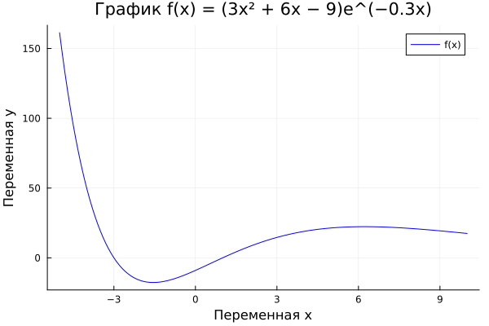
Рисунок 2: График $f(x)$, построенный бэкендом GR

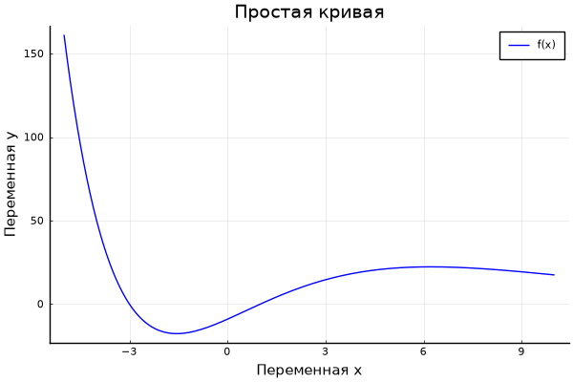
Рисунок 3: График $f(x)$, построенный бэкендом PyPlot (подписи на русском)

5.2 5.2.2. $\\sin(x)$ и его разложение в ряд Тейлора
На рис. 4 показаны теоретическая кривая $sinx$ (штриховая чёрная линия) и её приближение рядом Тейлора (сплошная синяя линия с заливкой). Видно, что на отрезке $[−2π,2π]$ приближение пятого порядка хорошо совпадает с теоретической кривой вблизи нуля и расходится на краях интервала — это ожидаемое поведение усечённого ряда.
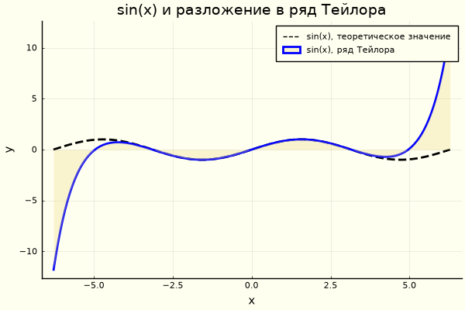
Рисунок 4: $sin(x)$ и разложение в ряд Тейлора

5.3 5.2.3. Точечные графики
- Рис. 5 — простой точечный график случайных значений.
- Рис. 6 — точечный график с кодированием размера маркера (размер пропорционален случайной величине).
- Рис. 7 — трёхмерный точечный график.
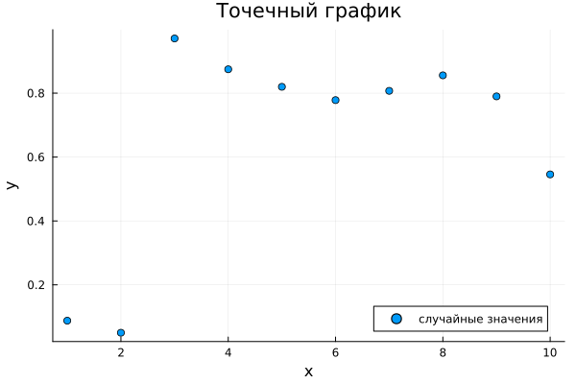
Рисунок 5: Простой точечный график

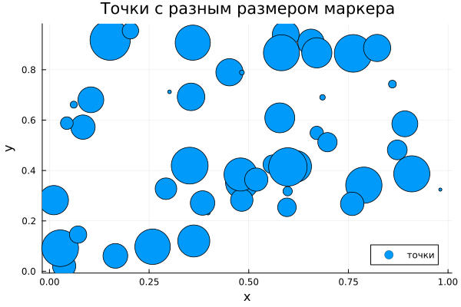
Рисунок 6: Точки с разным размером маркера

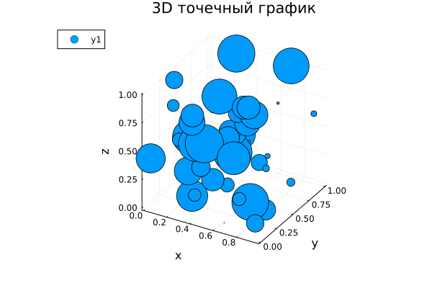
Рисунок 7: Трёхмерный точечный график

5.4 5.2.4. Аппроксимация данных
На рис. 8 показаны «сырые» данные (экспоненциальная функция с гауссовым шумом), на рис. 9 — аппроксимация полиномом 5-й степени, полученная решением системы $A\vec{x}=\vec{y}$. Полином хорошо описывает общий тренд, но не воспроизводит шум — это и есть смысл аппроксимации (сглаживание).
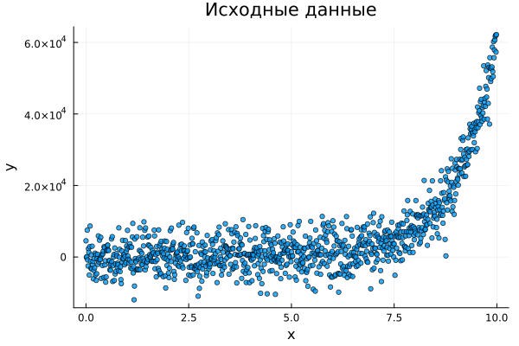
Рисунок 8: Исходные данные

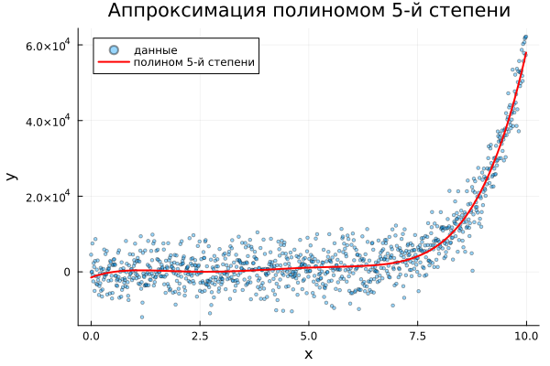
Рисунок 9: Аппроксимация полиномом 5-й степени

5.5 5.2.5. Две оси ординат
На рис. 10 показаны две траектории с разными масштабами: синяя — на левой оси, красная — на правой. Использован twinx().
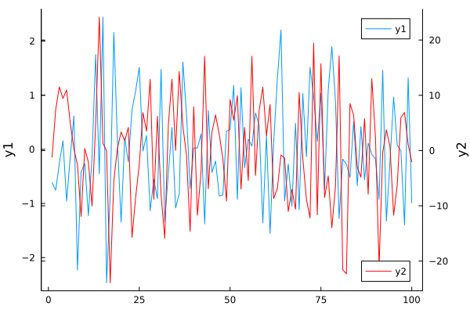
Рисунок 10: Две оси ординат

5.6 5.2.6. Полярные координаты
На рис. 11 показан график функции $r(θ)=1+cosθ\sin^{2}θ$ в полярных координатах (proj=:polar).
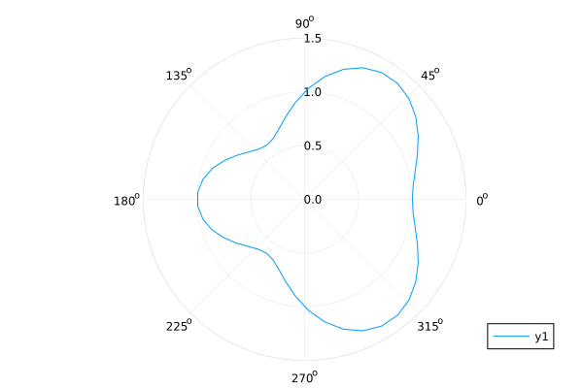
Рисунок 11: График в полярных координатах

5.7 5.2.7. Параметрические графики
- Рис. 12 — параметрическая кривая на плоскости $x(t)=sint$, $y(t)=sin2t$ (фигура Лиссажу).
- Рис. 13 — параметрическая кривая в пространстве $x=cost$, $y=sint$, $z=sin5t$.
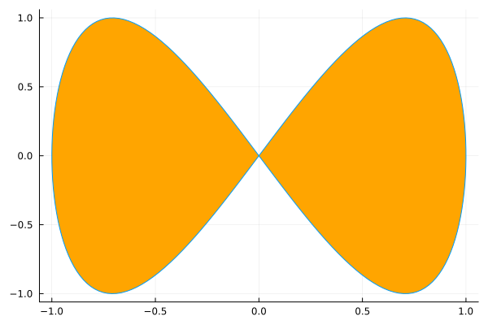
Рисунок 12: Параметрическая кривая на плоскости

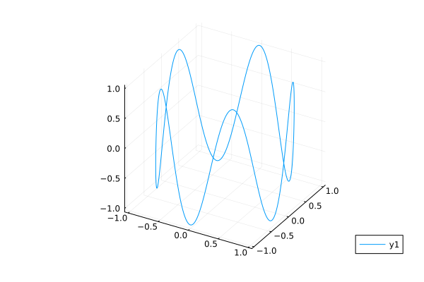
Рисунок 13: Параметрическая кривая в пространстве

5.8 5.2.8. Поверхности
На рис. 14, 15 и 16 показана поверхность $f(x,y)=x^{2}+y^{2}$, построенная функциями surface() и plot(..., st=:surface), а также с изменённым углом обзора (camera=(-30, 30)).
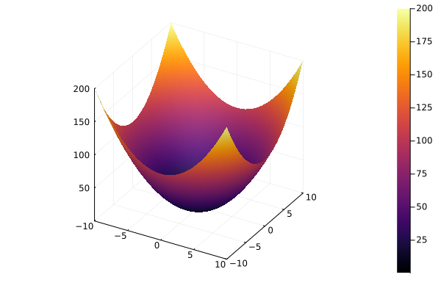
Рисунок 14: Поверхность $x^{2}+y^{2}$ (surface)

Рисунок 15: Поверхность $x^{2}+y^{2}$ (plot, st=:surface)

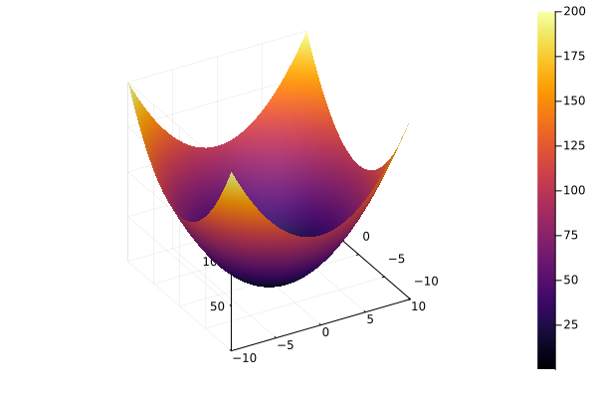
Рисунок 16: Поверхность с изменённым углом обзора

5.9 5.2.9. Линии уровня
На рис. 17 и 18 показаны линии уровня функции $g(x,y)=(3x+y^{2}) |sinx+cosy|$ без заливки и с заливкой (fill=true). Замкнутые контуры соответствуют локальным экстремумам.
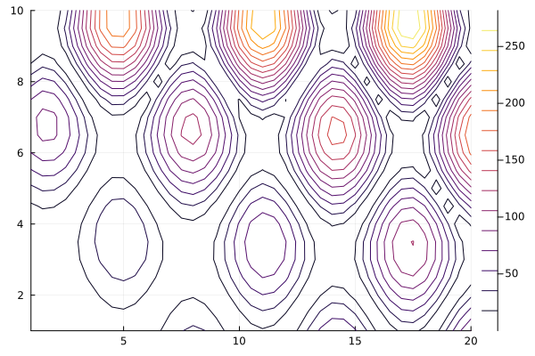
Рисунок 17: Линии уровня

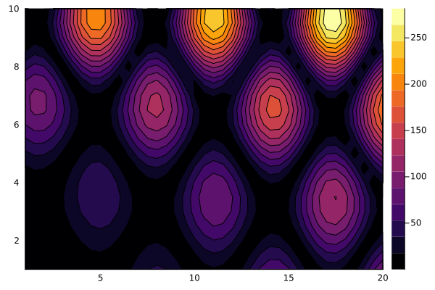
Рисунок 18: Линии уровня с заливкой

5.10 5.2.10. Векторное поле
На рис. 19 показано векторное поле градиента функции $h(x,y)=x^{3}−3x+y^{2}$. Стрелки направлены в сторону наибольшего роста функции; в точке $(1,0)$ и $(−1,0)$ видны особенности (нули градиента) — седловые точки и минимумы.
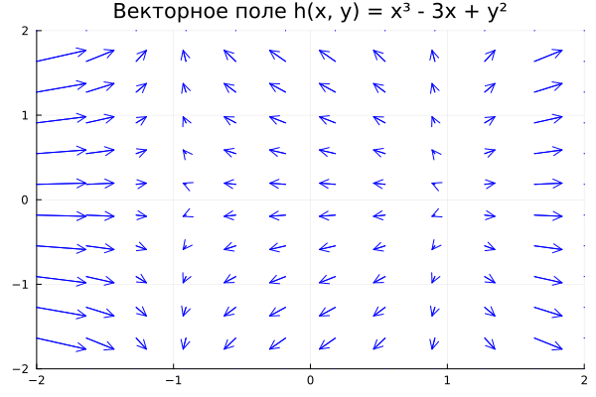
Рисунок 19: Векторное поле градиента $h(x,y)$

5.11 5.2.11. Анимации
Выложены на rutube и VK-видео

5.12 5.2.12. Графики с погрешностями
На рис. 20, 21 и 22 показаны исходные значения $y$, график с планками погрешностей (err=...) и график с «лентой» доверительного интервала (ribbon=..., fill=:cyan). Погрешность рассчитана как $1.96 s/\sqrt{n}$.
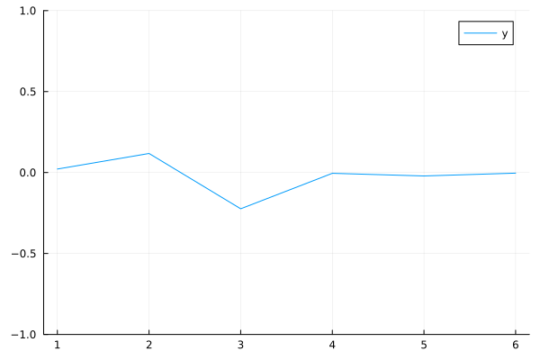
Рисунок 20: Исходные значения

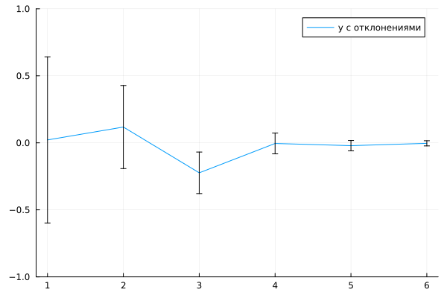
Рисунок 21: График с планками погрешностей

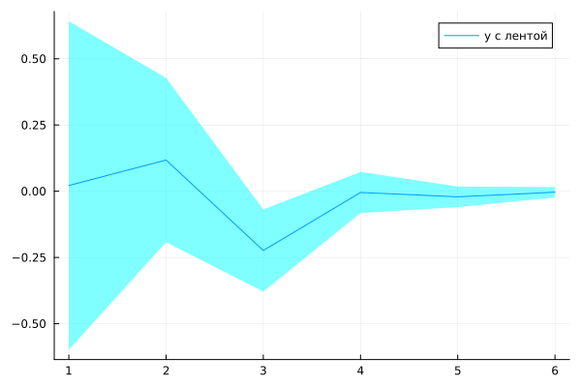
Рисунок 22: График с лентой доверительного интервала

5.13 5.2.13. Гистограммы (пакет Distributions)
- Рис. 23 — гистограмма случайных целых возрастов (равномерное распределение на $[15,55]$).
- Рис. 24 — гистограмма нормального распределения $N(35,10)$.
- Рис. 25 — смесь трёх нормальных распределений $N(10,5)$, $N(35,10)$, $N(60,5)$ (50 корзин).
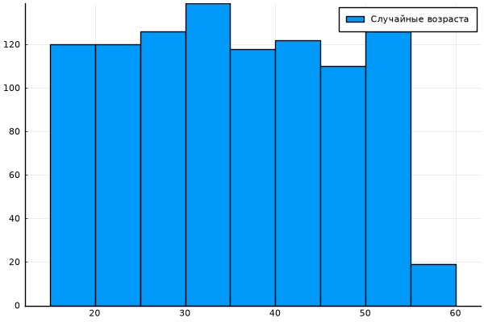
Рисунок 23: Гистограмма равномерного распределения возрастов

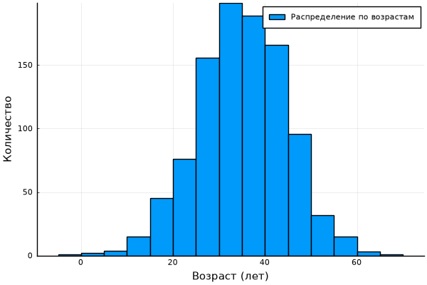
Рисунок 24: Гистограмма нормального распределения

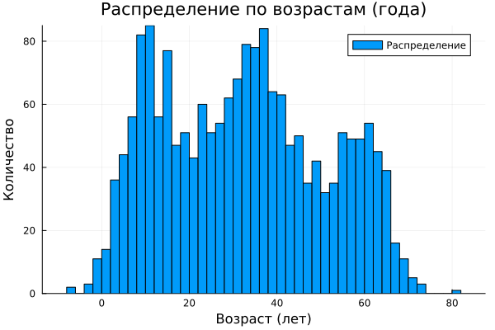
Рисунок 25: Смесь трёх нормальных распределений

5.14 5.2.14. Подграфики
- Рис. 26 — четыре графика в столбец (layout=(4,1)).
- Рис. 27 — автоматическая сетка (layout=4).
- Рис. 28 — сетка с разной высотой панелей (grid(4,1,heights=[...])).
- Рис. 29 — комбинированный график из четырёх разных типов (линия, точки, линии с заголовком, гистограмма).
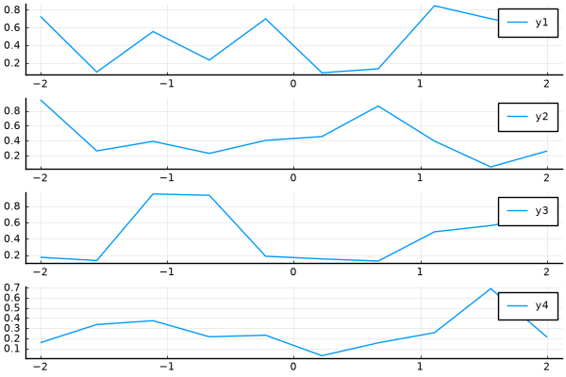
Рисунок 26: Серия из 4-х графиков в ряд

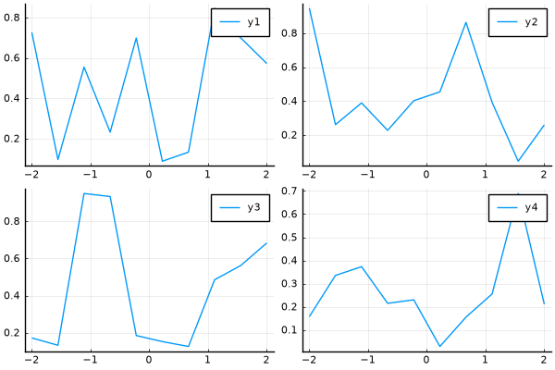
Рисунок 27: Серия из 4-х графиков в сетке (авто)

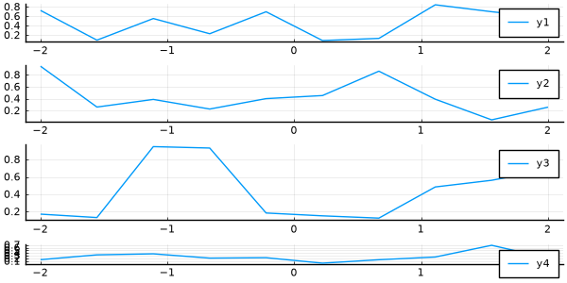
Рисунок 28: Серия из 4-х графиков разной высоты

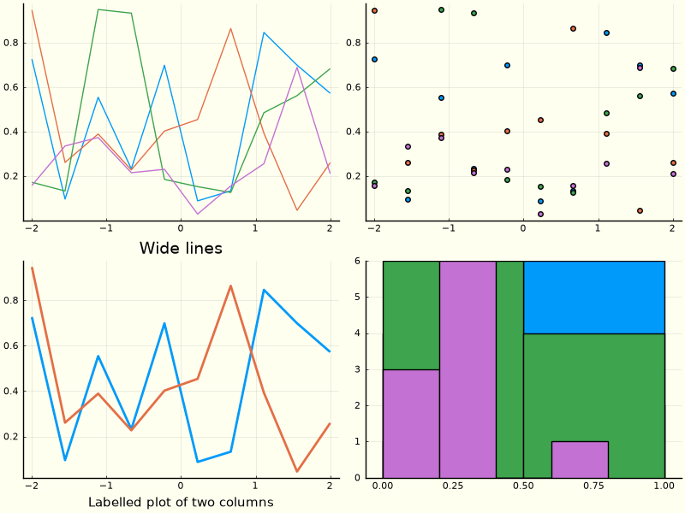
Рисунок 29: Объединение нескольких графиков в одной сетке 2×2

5.15 5.4. Задания для самостоятельного выполнения

5.15.1 Задания 1–2. Все типы графиков для $y=sinx$ на $[0,2π]$
На рис. 30 показаны шесть типов представления одной и той же функции: линия, точки, столбцы, гистограмма, ступени, «путь». Видно, что seriestype полностью меняет способ визуализации данных при одном и том же массиве значений.
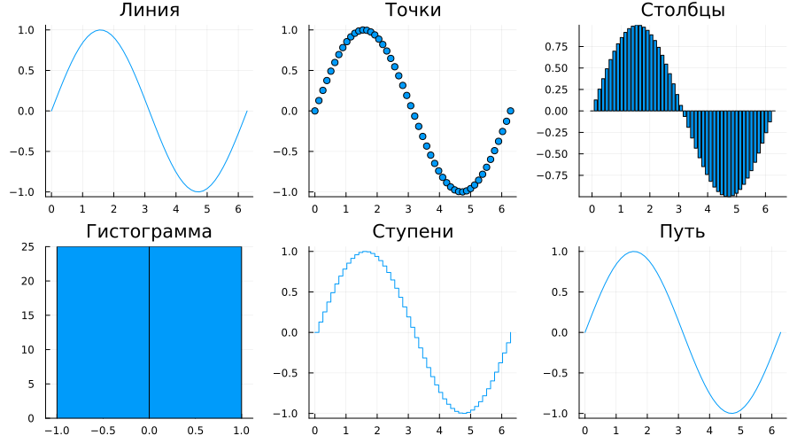
Рисунок 30: Разные типы графиков для $sinx$

5.15.2 Задание 3. График $y=πx^{2}lnx$
На рис. 31 — график с красной линией толщиной 3, светлым фоном (background_color=:ivory), рамкой (framestyle=:box) и заданными вручную делениями осей. Функция определена при $x>0$, поэтому диапазон взят от $0.1$ до $10$.
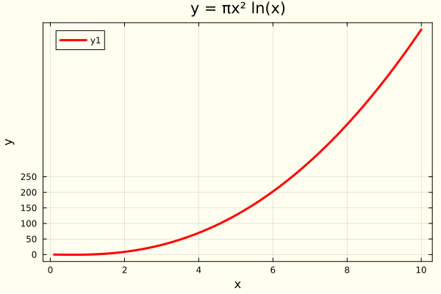
Рисунок 31: График $y=πx^{2}lnx$

5.15.3 Задание 4. $y=x^{3}−3x$ в четырёх подграфиках
На рис. 32 (файл figure_familiya.png) — четыре представления: только точки, только линии, линии и точки, гладкая кривая. Файл сохранён под именем, требуемым в задании.
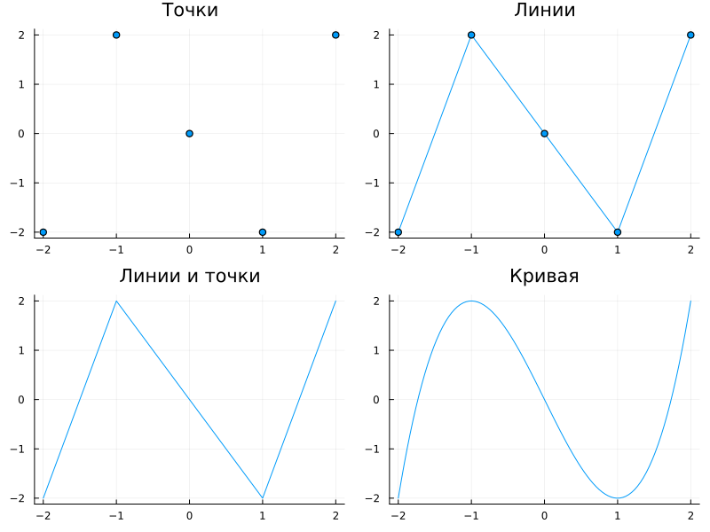
Рисунок 32: Четыре представления $y=x^{3}−3x$

5.15.4 Задание 5. Две функции на одном графике и с двумя осями
На рис. 33 обе функции $y_{1}=πx$ и $y_{2}=e^{x}cosx$ построены на одной оси. Недостаток: масштабы функций сильно различаются ($y_{2}$ растёт экспоненциально, $y_{1}$ — линейно), поэтому на одном графике $y_{1}$ выглядит почти горизонтальной линией. Решение — две оси ординат (рис. 34).
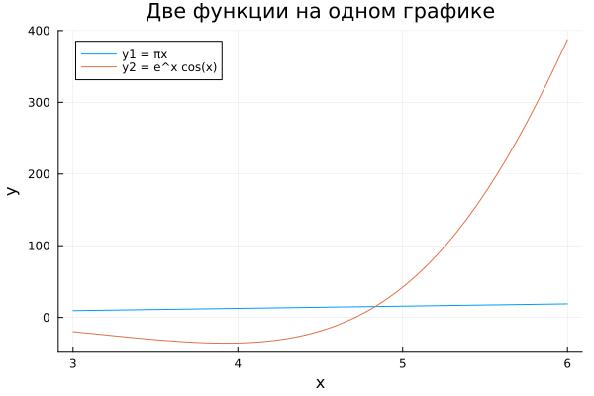
Рисунок 33: Две функции на одной оси — масштабы не сопоставимы

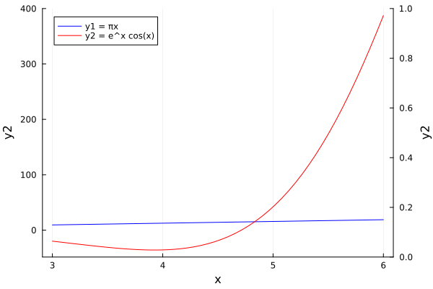
Рисунок 34: Две функции с двумя осями ординат

5.15.5 Задание 6. Экспериментальные данные с погрешностью
На рис. 35 — точечный график $y=5x+\text{шум}$ с планками погрешностей yerror.
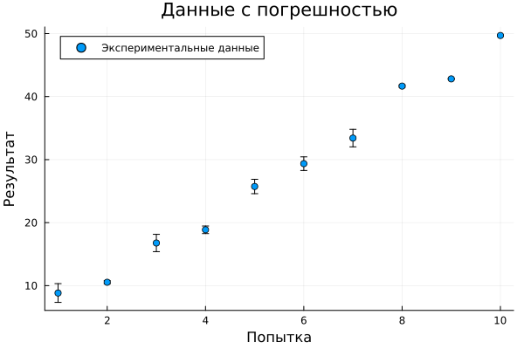
Рисунок 35: Экспериментальные данные с погрешностью

5.15.6 Задание 7. Точечный график случайных данных
На рис. 36 — 50 случайных точек с подписями осей, легендой и заголовком.
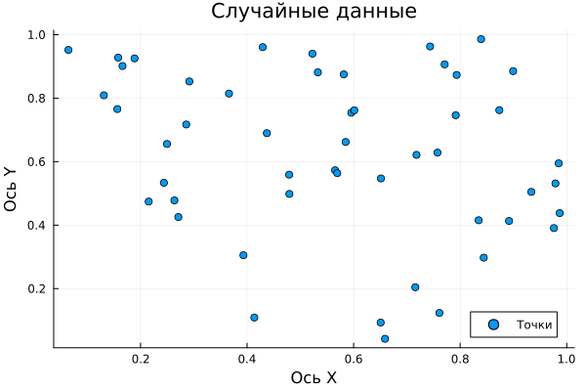
Рисунок 36: Точечный график случайных данных

5.15.7 Задание 8. 3D точечный график случайных данных
На рис. 37 — 50 случайных точек в трёхмерном пространстве с подписями осей $X$, $Y$, $Z$, легендой и заголовком.
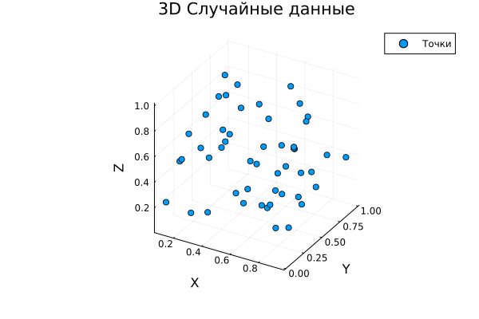
Рисунок 37: 3D точечный график случайных данных

5.15.8 Задание 9. Анимация синусоиды
На рис. 38 — GIF-анимация бегущей синусоиды $sin(x+t)$, где $t$ меняется от $0$ до $2π$ (50 кадров, 20 fps).
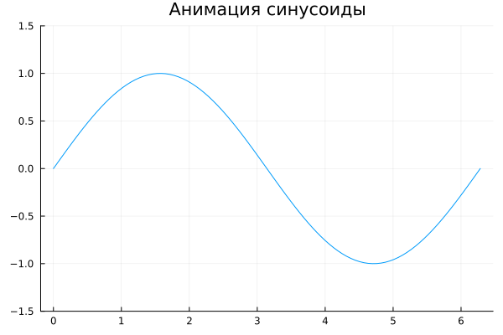
Рисунок 38: Анимация бегущей синусоиды

5.15.9 Задание 10. Анимация гипоциклоиды
На рис. 39 и 40 — две анимации гипоциклоиды: для положительных $k∈[2.0,2.5]$ и для отрицательных $k∈[−2.5,−2.0]$. При отрицательных $k$ кривая меняет ориентацию.
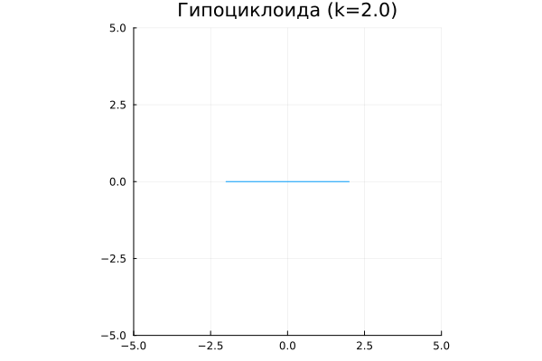
Рисунок 39: Гипоциклоида, $k∈[2.0,2.5]$

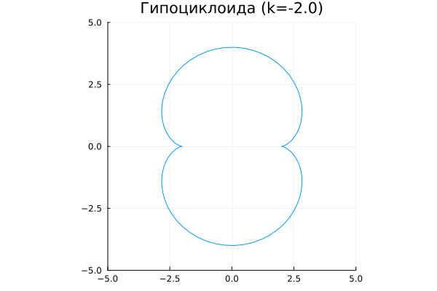
Рисунок 40: Гипоциклоида, $k∈[−2.5,−2.0]$

5.15.10 Задание 11. Анимация эпициклоиды
На рис. 41 и 42 — анимации эпициклоиды для положительных и отрицательных $k$. По сравнению с гипоциклоидой кривая «вытянута» наружу.
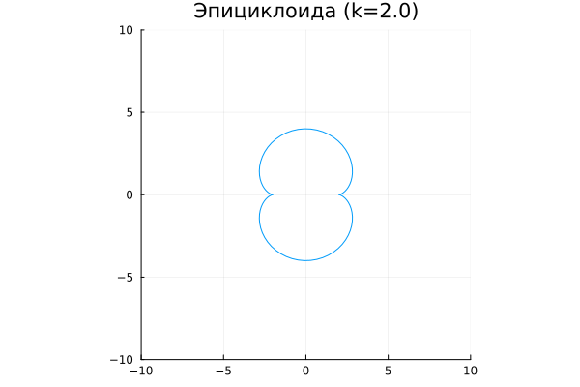
Рисунок 41: Эпициклоида, $k∈[2.0,2.5]$

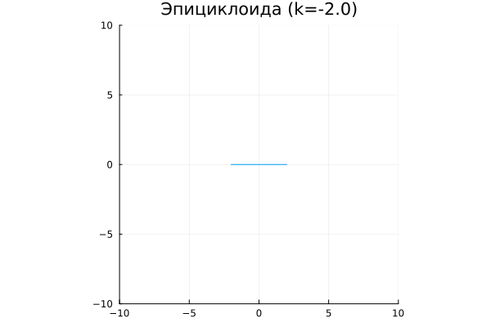
Рисунок 42: Эпициклоида, $k∈[−2.5,−2.0]$

6. Обсуждение результатов
- Единый синтаксис, разные бэкенды. Все примеры показали, что код plot/scatter/surface не зависит от выбранного бэкенда. Различия проявляются в поддержке кириллицы (PyPlot — лучше), интерактивности (PlotlyJS) и скорости/совместимости с GIF (GR).
- Поэлементные операции. Для построения графика функции необходимо использовать broadcast-синтаксис (x.^2, exp.(...)), иначе Julia попытается выполнить матричные операции или выдаст ошибку. Это важное отличие от Matlab/Python-стиля.
- Аппроксимация. Решение системы $A\vec{x}=\vec{y}$ через \ даёт коэффициенты МНК-полинома. Полином 5-й степени хорошо описывает тренд, но не шум — это ожидаемо. Для более точной аппроксимации можно увеличить степень, но возрастёт риск переобучения (осцилляции на краях).
- Две оси ординат. twinx() — корректный способ совместить траектории с разными масштабами. Без него одна из кривых «сплющивается» (рис. 33).
- Анимации. @animate + gif() работают стабильно с бэкендом GR. Для поверхностей анимация достигается изменением параметра внутри цикла; для кривых — постепенным увеличением длины массива $t$ (эффект «рисования»).
- Ограничения. PlotlyJS при savefig требует Kaleido; в headless-окружении проще использовать GR или PyPlot. Поэтому в lab5.jl бэкенд plotlyjs() заменён на gr() для статичных изображений — это осознанное отклонение от методички, продиктованное средой выполнения.
- Практическая значимость. Полученные навыки применимы для визуализации экспериментальных данных, численных экспериментов и подготовки иллюстраций к публикациям (PDF/PNG/GIF).

7. Заключение
- Цель достигнута: освоен синтаксис Plots.jl для построения графиков; воспроизведены все примеры разделов 5.2.1–5.2.14 и выполнены задания 5.4.1–5.4.11.
- Полученные результаты: сгенерирован набор изображений (PNG, PDF, GIF) в папке image/; отчёт собран в формате Quarto Markdown с автоматическим включением сгенерированного из lab5.jl markdown-файла.
- Выявленные особенности: поэлементные операции обязательны; выбор бэкенда влияет на поддержку кириллицы и интерактивность; для GIF лучше подходит GR; twinx() решает проблему разных масштабов.
- Направления развития: освоить пакет Makie.jl для высокопроизводительной интерактивной визуализации; изучить AlgebraOfGraphics.jl для декларативного описания графиков; автоматизировать сборку отчёта через CI (GitHub Actions + Quarto).

Список литературы
- JuliaLang. Plots.jl documentation. URL: https://docs.juliaplots.org/
- JuliaLang. Distributions.jl documentation. URL: https://juliastats.org/Distributions.jl/
- Quarto documentation. URL: https://quarto.org/docs/
- Literate.jl documentation. URL: https://fredrikekre.github.io/Literate.jl/
- Методические указания к лабораторной работе № 5 «Построение графиков».

